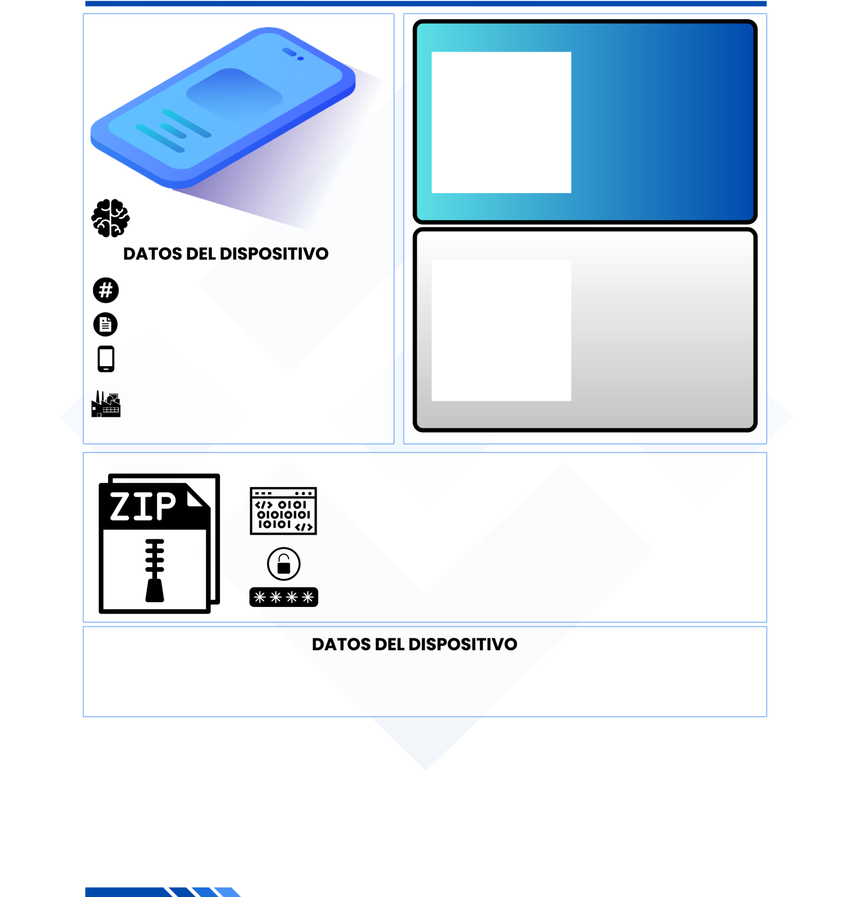
{SO}
IMEI {IMEI}
N SERIE {NRO_SERIE}
MODELO {MODELO}
MARCA {MARCA}
{ARCHIVO_GENERADO}
HASH {HASH_ZIP_COMPLETO}
CLAVE {CLAVE}
Nombre y Apellido: {NOMBRE_FUNCIONARIO}
DNI: {DNI_LEGAJO}
Nombre y Apellido: {NOMBRE_DENUNCIANTE}
DNI: {DNI_DENUNCIANTE}
{FOTO_FUNCIONARIO}
{FOTO_DENUNCIANTE}

OBSERVACIONES
{OBSERVACIONES}
CONTENIDO
{ARCHIVOS}
CAPTURAS
{CAPTURAS}

